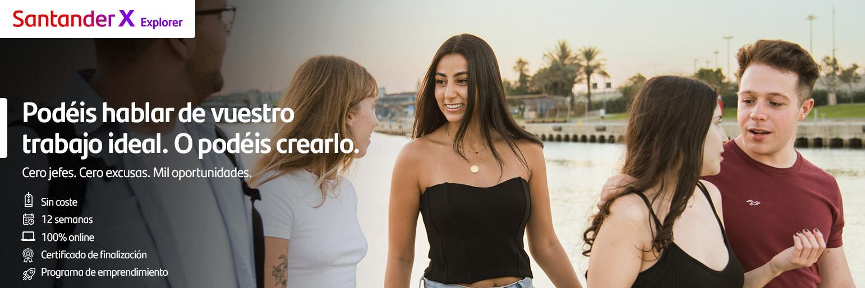

Santander X Explorer Primera Edición 2026
FICHA
FECHAS: del 12 de enero al 5 de abril de 2026.
DEDICACIÓN: 8-10 horas a la semana (durante 12 semanas).
PRECIO: Sin coste. Seas o no cliente de Banco Santander.
IDIOMAS: español/portugués/inglés.
FORMATO: online.
PAÍSES: Alemania, Argentina, Brasil, Chile, Colombia, España, Estados Unidos, México, Paraguay, Perú, Portugal, Reino Unido y Uruguay.

SOBRE SANTANDER X EXPLORER
¿Quieres convertirte en tu propio jefe, montar algo con tus amigos (puedes participar solo/a o en un equipo de, como máximo, 5 personas), lograr que tus ideas aporten? Santander X Explorer te ayuda a experimentar sin riesgos con el emprendimiento como opción profesional y como forma de independencia económica. Durante 12 semanas trabajarás sobre tu proyecto, probando si puede transformarse en una solución que contribuya a mejorar el mundo, a lograr alguno de los ODS 2030. ¿Nuestra metodología? Un enfoque práctico y dinámicas de aprendizaje en comunidad para que el networking esté presente desde el primer día. El programa está diseñado para que vivas una experiencia transformadora, conectando con personas que, como tú, quieren mejorar el mundo mediante proyectos sostenibles.

CONTENIDO DEL PROGRAMA
- Bienvenida. Durante la semana previa al comienzo del programa ya tendrás a tu disposición material multimedia para que sepas cómo funcionan los distintos entornos de trabajo, cómo se desarrollan las sesiones grupales o las de Q&A, de qué recursos y herramientas dispones... El aterrizaje será muy suave.
- Get ready. En la primera sección de Santander X Explorer aprenderás a organizarte en equipo y/o comunidad y a examinar la ética que debe rodear cualquier proyecto. Además, te prepararás para explorar el potencial de tu idea a través de un marco de trabajo en el que el conocimiento compartido y el aprendizaje entre pares jugarán un papel protagonista.
- Research. En esta sección utilizarás distintos procesos de investigación para identificar a tu cliente potencial y construir tu propuesta de valor, poniendo en el centro a las personas a las que quieres ayudar con tu solución.
- Fix & Build. Este módulo te guiará en la construcción de un producto mínimo viable y en el prototipado de tu solución. Al mismo tiempo, trabajarás en la creación de una landing page efectiva para acercar tu propuesta a tu audiencia.
- Monetize. Conocerás todo sobre modelos de negocio y formas de financiación, además de aprender a desarrollar las proyecciones financieras de tu proyecto.
- Storytelling. Sabrás cómo contar tu solución a clientes, potenciales socios y posibles inversores.
OBJETIVOS
Al finalizar las 12 semanas del programa y si llevas a cabo todas las actividades planteadas, habrás validado si tu idea puede convertirse en un negocio rentable. Y además:
- Desarrollarás un pensamiento creativo orientado a la búsqueda de soluciones.
- Desplegarás tu propósito y tus valores, explorarás tus límites y entenderás tu potencial.
- Sabrás comprender y empatizar con las necesidades de tus clientes potenciales.
- Identificarás y aprenderás las últimas técnicas y herramientas para comunicarte con tu audiencia.
- Incorporarás una batería de habilidades transversales (las llamadas soft skills) que te acompañarán siempre y te serán útiles en cualquier ámbito profesional.
- Conectarás con otras personas que, como tú, quieren ser sus propios jefes y aportar soluciones positivas que mejoren su entorno.
Y, sobre todo, lo vas a intentar. Sin miedo. Aquí el riesgo es cero: está permitido equivocarse.

A QUIÉN VA DIRIGIDO
- A personas con ganas de mejorar el mundo.
- A quienes desean ser sus propios jefes y buscan la independencia económica a través del emprendimiento.
- A cualquier persona que quiera sentir que aporta, siempre en un espacio de seguridad en el que está permitido equivocarse y en el que no hace falta saber nada de empresas y negocios para avanzar.
- A personas que quieran transformar su pasión en su modo de vida, construyendo un proyecto rentable.
- A emprendedores que quieran validar si sus soluciones pueden tener impacto en la sociedad.
- A las personas que siempre están diciendo a sus amigos que tienen que montar algo juntos… ¡es vuestro momento!

METODOLOGÍA Y ACTIVIDADES
El programa es 100% online. Además, algunas universidades adheridas llevan a cabo actividades semi-presenciales adicionales no obligatorias.
¿Cómo se aprende en Santander X Explorer?

- A través de contenidos orientados a completar retos y de plantillas de trabajo con las que ir dando forma a tu proyecto; servirán para validar tu progreso a lo largo del programa.
- Mediante sesiones de Q&A con Expertxs que te ayudarán a completar las tareas.
- En sesiones de trabajo grupal donde encontrarás a los participantes de tu edición y en las que el aprendizaje social, colaborativo y entre pares es la clave de todo.
- En TalkX (charlas) online con referentes del mundo del emprendimiento que te inspirarán con sus historias de éxito y fracaso.

BENEFICIOS
Validarás la idea con la que aplicaste al programa: podrás verificar si se puede convertir en un negocio viable.
Accederás a una comunidad global de personas emprendedoras que suma más de 3000 participantes en cada edición y crece con la incorporación de más universidades en diferentes países del mundo.
Los proyectos que completen todas las actividades del programa obtendrán, además, un certificado de participación que podrá añadirse a sus perfiles de LinkedIn.

PROCESO DE ADMISIÓN
- Completa el formulario de aplicación con tu información y la de tu proyecto y no olvides explicar con todo detalle tu motivación para participar en el programa.
IMPORTANTE:
- Si aplicas en equipo, cada miembro del mismo deberá completar su solicitud.
- Solo el líder del proyecto deberá identificarse como tal. Esto es fundamental para gestionar adecuadamente la selección de tu proyecto.
- Elige la universidad o institución a través de la que deseas participar en el programa. Te recomendamos que escojas el centro en el que estudies/hayas estudiado. Si no lo localizas en la lista, elige la opción “otros”.
- Si pasas el filtrado de selección, nos pondremos en contacto contigo una semana antes del comienzo del programa.
- ¡Ya serías Explorer! A partir de aquí, recibirías todas las instrucciones para empezar y también tendrías acceso al espacio de trabajo online en el que encontrarías al resto de los Explorers. Recuerda que si alguno de los miembros del equipo no está registrado con el proyecto, no tendrá acceso a la plataforma de formación ni recibirá su certificado de finalización.

¿ES SANTANDER X EXPLORER PARA TI?
Emprender no es para todo el mundo; Santander X Explorer, sí. Concédete doce semanas para intentarlo, equivocarte, aprender, inspirarte… pero, sobre todo, para convertir tu idea en algo tangible, entender si podría llegar a ser una potencial fuente de ingresos y, además, hacerlo acompañado/a de gente que, como tú, no se conforma con el mundo en el que nos ha tocado vivir.

En un mundo donde nada es seguro, todo es posible. Date permiso para hacer cosas y ven a Santander X Explorer. Tu futuro lo exploras tú.

